**INTRODUCCION**

**(pág. 5/7/25)**

En algún momento, usted debía salir apurado, pero antes tenía que dar aire a las ruedas de su auto o bicicleta.

Entonces se le planteó: Qué presión debo darles, y en que unidades la mido?(Atmósferas, psi,kg/cm2,….. ???).

Simultáneamente, la radio advertía en el informativo meteorológico, de una gran baja de la presión atmosférica (atmósferas? , atmósferas técnicas ?. Milibares..? )

Escribimos la siguiente página para ayudarlos a “desasnarse” de estos temas y algunas cosas conexas, de la mejor forma posible.

**CONCEPTO DE PRESION**

Definiremos qué entendemos por PRESION cuando una fuerza actúa perpendicularmente sobre un elemento de superficie plana.

Tenemos lo siguiente:

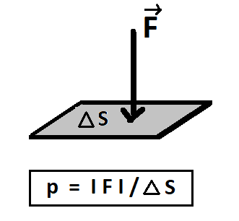

Definimos, pues, la presión como el **cociente del módulo o valor absoluto de la fuerza normal ejercida, sobre el área del elemento de superficie.**

Esta es la definición general de presión, pero el valor numérico de la misma dependerá de las unidades de medida elegidas para medir la fuerza y la superficie.

Por lo tanto, tendremos distintas unidades de presión según el sistema de unidades utilizado, como así también otras definiciones que pueden darse tomando unidades de medida diversas.

Veamos primero las definiciones con los sistemas de unidades más importantes.

**SISTEMA INTERNACIONAL DE MEDIDAS (SI)**

Como sabemos, en este sistema la fuerza se mide en NEWTONS y la superficie en m2